Развиваем восприятие

«Угадай по запаху с закрытыми глазами»
Задачи игры: развитие обоняния как формы восприятия; закрепление умения узнавать предметы по их существенным признакам (запаху).
Оборудование: могут быть -зерна кофе, апельсин или лимон, духи, эфирные масла с запахом хвои, земляники и любые другие предметы с характерным запахом.
Ребенку завязывают глаза платком и просят узнать и назвать предмет по его запаху. Если задание трудно, можно использовать подсказки в виде обозначения других характерных свойств этого предмета. (например –желтый, крулый, кислый

«Назови предметы, которые ты увидел»

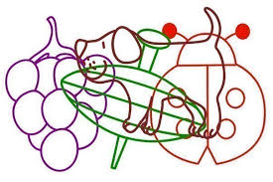

Помоги животным прийти к своим яблокам
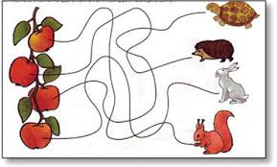
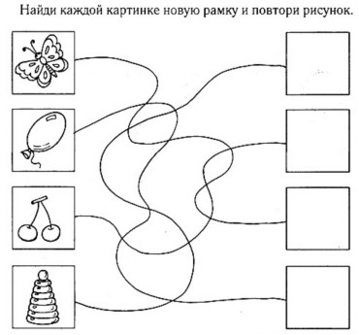
Что забыл нарисовать художник?»

